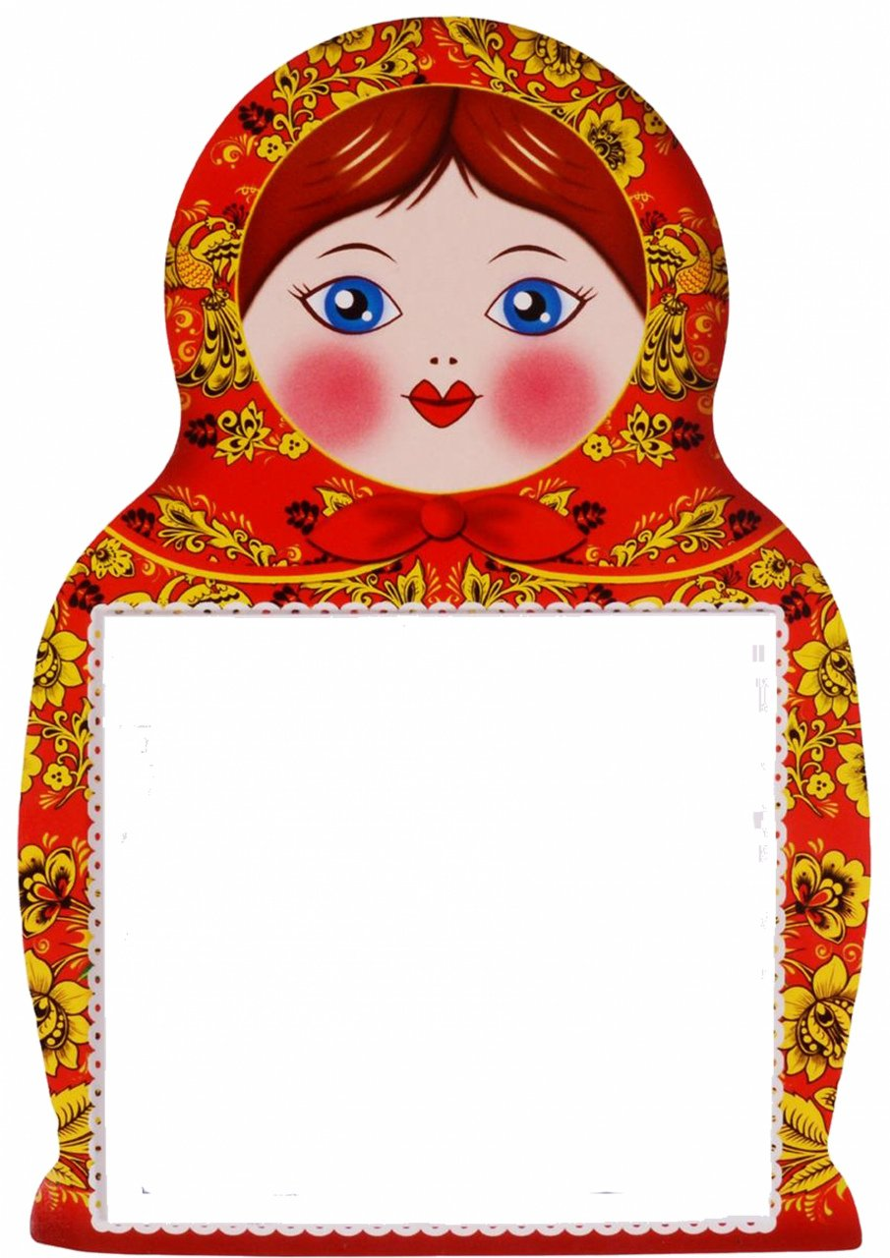

**«ИГРА С МАТРЕШКОЙ»**

*Цель:* учить [ребенка действовать с трехместной матрешкой](https://www.google.com/url?q=https://infourok.ru/go.html?href%3Dhttp%253A%252F%252Fpublekc.ru%252Festafeta-ostatesya-v-jivih-vstupitelenoe-slovo%252Findex.html&sa=D&ust=1607608404933000&usg=AOvVaw2y2s723IBQYcOOqF6ZP35r);  
формировать умение не только подбирать части предмета,

но и совмещать их в соответствии с рисунком.  
*Материал*: *(расписная матрешка высотой 8-10 см.,*

*внутри которой две вкладывающиеся*матрешки*, наименьшая из*

*которых неразборная)*   
*Игровые действия*:  
Педагог ставит на стол матрешку.  
Ребенка учат открывать матрешку, доставая из нее другую,

и правильно закрывать ее, совмещая части рисунка.



**«ИГРА С МАТРЕШКОЙ»**  
Цель: учить находить по просьбе взрослого идентичные,

но различные по величине предметы; совершенствовать моторику

пальцев, координировать движение рук;  
научить совмещать детали игрушки по рисунку.  
*Материал*:*(расписная матрешка, вмещающая еще две разборные*

матрешки*)*  
*Игровые действия*:  
Все матрешки, которые достает малыш, выстраиваются линеечкой.  
Обращается внимание на самую большую, поменьше и самую

маленькую.  
Обращается внимание на высоту голоса с каждой матрешкой

(маленькая разговаривает самым тоненьким голоском).  
Для матрешек подбираются стульчики, чашечки, кроватки и т.д.



**«НАЙДИ ДОМИК МАТРЕШКИ»***Дидактические задачи:*  
закреплять знания детей о народной игрушке – матрешке и умение

выделять фигурки по величине; воспитывать уважение и любовь к

народному творчеству.  
*Материал*: карточка с силуэтами матрешек – их домиков, матрешки разные

по величине.  
*Игровые правила*: правильно «заселить» матрешек в свои домики.

**«СОБЕРИ МАТРЕШКУ»***Дидактические задачи:*закреплять знания детей о народной игрушке – матрешке,

закреплять умение собирать матрешку из частей по способу мозаики,

выделять элементы украшения; воспитывать уважение и любовь к народному

творчеству.  
*Материал*: матрешки из бумаги (картона), поделенные на несколько частей.  
*Игровые правила*: собрать из отдельных частей целую матрешку.

Побеждает тот, кто больше собрал матрешек.



**«СОБЕРИ МАТРЕШКУ»**  
Цель: учить действовать тетей со сборно-разборными игрушками трех размеров – большой, поменьше, маленькой; учить составлять предметы из двух частей,

ориентируясь на их величину и положение в пространстве;  
Развивать моторику пальцев, глазомер; учить подбирать предметы в

соотношении «большой, поменьше, маленький»; находить промежуточный

по величине предмет.  
Материал: три разборные матрешки (высотой 10-12, 7-9, 4-6 см).

**«ОДНА И МНОГО»**  
*Цель*: формировать умение находить в окружающей обстановке одну и много

матрешек.  
*Материал*: рисунки с изображением одной и несколько матрешек, деревянные

матрешки.

**«ПОМОГИ МАТРЕШКЕ НАЙТИ СВОИ ИГРУШКИ»***Цель:*закреплять умение группировать однородные и соотносить разнородные

предметы по цвету.  
*Материал:* рисунки матрешек разного цвета, кружочки, полоски разных цветов.



**Настольно-печатная игра «ПАРНЫЕ КАРТИНКИ»**  
*Дидактическая задача:* упражнять детей в сравнении матрешек, [изображенных на картинке](https://www.google.com/url?q=https://infourok.ru/go.html?href%3Dhttp%253A%252F%252Fpublekc.ru%252Fprilojenie-dlya-trenirovki-zritelenoj-pamyati-mojno-polezovate%252Findex.html&sa=D&ust=1607608404941000&usg=AOvVaw2r4ZnjRsNP6HfZnN4xeM5y), в нахождении сходства и в отборе одинаковых изображений, воспитывать внимание, сосредоточенность, формировать речь, вырабатывать умение выполнять правила игры.  
Очень любим мы матрешки,  
Разноцветные одежки,  
Сами ткем и прядем,  
Поиграть мы к вам идем!  
Настольно-печатная игра

**Дидактическая игра «БОЛЬШЕ – МЕНЬШЕ»**  
Дидактическая задача: упражнять детей в различении, сравнении величины

матрешек (больше-меньше, одинаковые), воспитывать внимание.  
Вот матрешка-мама, дочка где, не знаю.  
Прячется малютка, вот она какая!  
Появилась дочка маленького роста  
С ней матрешка-мама, загляденье просто! (С. Резщикова)



**Речевая игра с движением «МАТРЁШКА, ГДЕ ТЫ?»**  
*Цель:*формировать умение затормозить свое действие или же, наоборот, начать

действовать по речевому сигналу.  
*Материал*: деревянная составная матрешка.  
Ход игры.  
Дети сидят на стульях, составленных в кружок вокруг воспитателя.  
Взрослый показывает матрешку, обсуждает с детьми, какого цвета платьице, платочек у матрешки, как игрушка закрывается и открывается. (*Долго на беседе не стоит*

*задерживаться.)*  
Затем воспитатель, попросив детей положить руки за спину и ждать, мерным шагом

обходит вокруг стульев позади детей. Матрешку держит в руке и приговаривает

речитативом:  
Хожу, брожу, матрешку держу,  
Разберу пополам, деткам в ручку дам.  
Незаметно вкладывает по половинке матрешки в руки детям, сидящим по

противоположным сторонам круга, и шепчет:  
Ты тихонечко сиди, ничего не говори,  
Да и сам не смотри, только в ручке держи.  
Вдруг говорит тоненьким голоском: «Матрешка, где ты, покажись, пожалуйста!»  
Дети, у которых в руке оказалась матрешка (половинка), выбегают на середину,

соединяют обе половинки и отдают воспитателю.



**«СДЕЛАЙ ТО, ЧТО Я СКАЖУ»***Цель:*формировать умения дослушивать задание до конца, осмысливать его

и выполнять соответствующие действия;  
различать противоположные по значению действия (подняться вверх —

спуститься).  
*Материал*: кубики, две матрешки, две куклы в платьях разного цвета, тазик

с водой, кроватка, машина.  
Ход игры: Взрослый строит лесенку из кубиков. У ее основания и на верхней

ступени ставит по матрешке.  
Затем взрослый просит ребенка: «Помоги матрешке спуститься с лесенки!»

Если ребенок все делает правильно, его хвалят и просят рассказать, как матрешка спускалась с лесенки (прыг-прыг-прыг).  
Ребенку предлагаются следующие задания:  
помоги матрешке подняться по лесенке (взрослый учит ребенка сопровождать

подъем матрешки словами: вверх, вверх... и наверху); матрешку, которая стоит

на лесенке, покатай на машине (ребенок катает и приговаривает:

«Вперед — назад, вперед — назад».  
Можно придумать и другие задания.



**Подвижная игра «БЕГИТЕ К МАТРЕШКЕ!»**  
*Цель*: умение ориентироваться в пространстве, укрепление мышц туловища и ног, развитие двигательной активности.  
Ход игры

Дети сидят на стульчиках. Взрослый с матрешкой садится напротив детей, у противоположной стены. Он обращается к детям и говорит: «Бегите к матрешке!».  
Когда прибегают дети, взрослый обнимает их и говорит: «Прибежали, прибежали! Ну, теперь бегите назад!»  
Дети поворачиваются и бегут назад. Взрослый говорит им вслед:  
«Убегайте, убегайте!»  
Дети садятся на стульчики.  
«Отдохнули?» — спрашивает взрослый.  
«Ну, бегите опять к матрешке, бегите, бегите! Кто быстрее?»  
**Подвижная игра «ШЛИ МАТРЕШКИ ПО ДОРОЖКЕ»**  
*Цель:* учить детей согласовывать детей со словами.  
Шли матрешки по дорожке  
Было их немножечко,  
Две Матрены,  
Три матрешки,  
И одна матрешечка.  
Я цветочек вышила  
Жу-Жу услышала  
Села пчелка на цветок  
Все матрешки наутек.  
Идут по кругу за матрешкой.  
Подходят к домику  
Вылетает пчелка  
Догоняет.  
Все убегают.